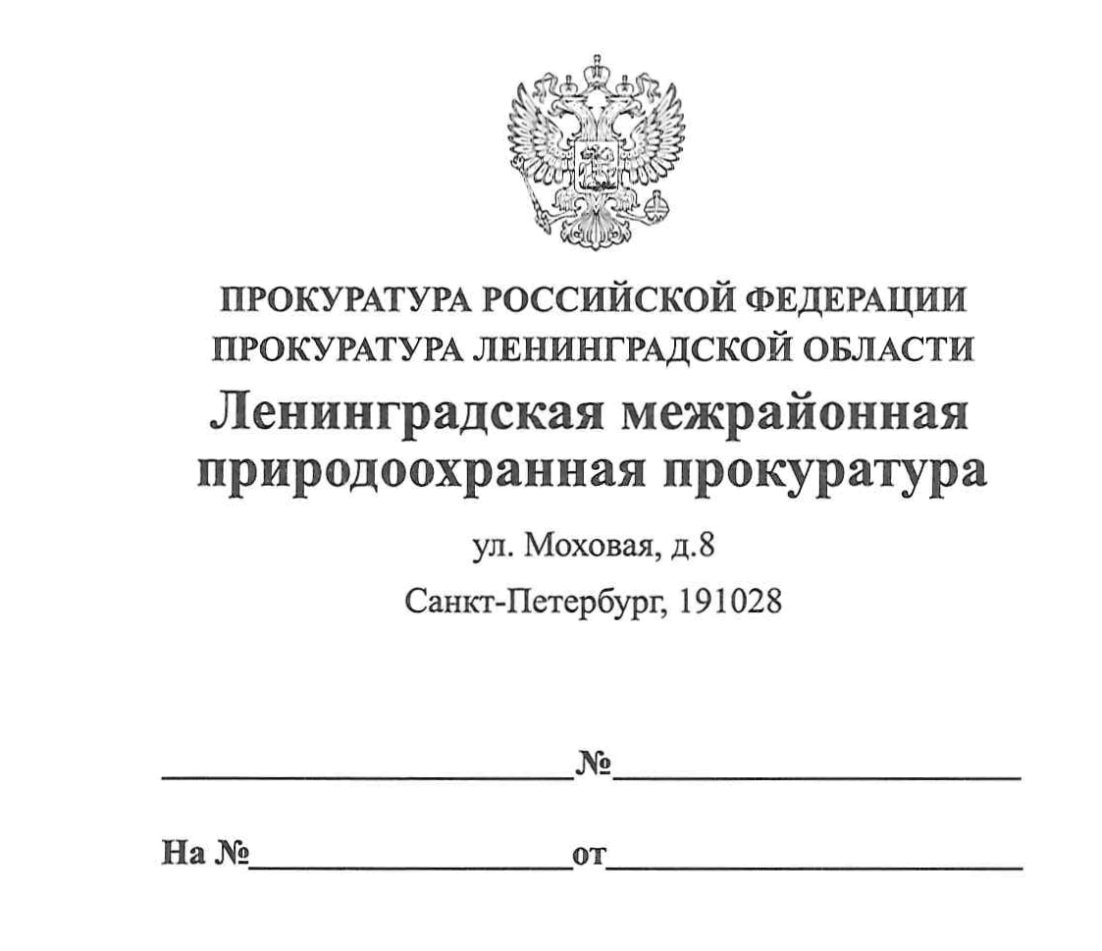

14.01.2020 40-04-2020

ПРЕСС-РЕЛИЗ
для размещения в СМИ

11.02.2020 Ленинградской межрайонной природоохранной прокуратурой в рамках правого реализации полномочий по правовому просвещению принято участие в семинаре, проведенном в Северо-Западном территориальном управлении Федерального агентства по рыболовству.
Представителем природоохранной прокуратуры инспекторам рыбоохраны даны разъяснения по следующим вопросам:
порядок проведения плановых и внеплановых контрольно-надзорных мероприятий в рамках Федеральный закон «О защите прав юридических лиц и индивидуальных предпринимателей при осуществлении государственного контроля (надзора) и муниципального контроля» от 26.12.2008 № 294-ФЗ;
борьба с застройкой водоохранных полос, ограничивающих беспрепятственный доступ граждан водным объектам общего пользования;
изъятие вещей и документов в рамках производства по делам об административных правонарушениях.
Особое внимание уделено вопросам административной практики и межведомственному взаимодействию.

И.о. заместителя Ленинградского
межрайонного природоохранного прокурора Агаева Р.Э.

